Pestaña 1

El diseño UX no es estético: es estratégico. Se construye desde la escucha activa a cada stakeholder, y se valida en la experiencia real del usuario final.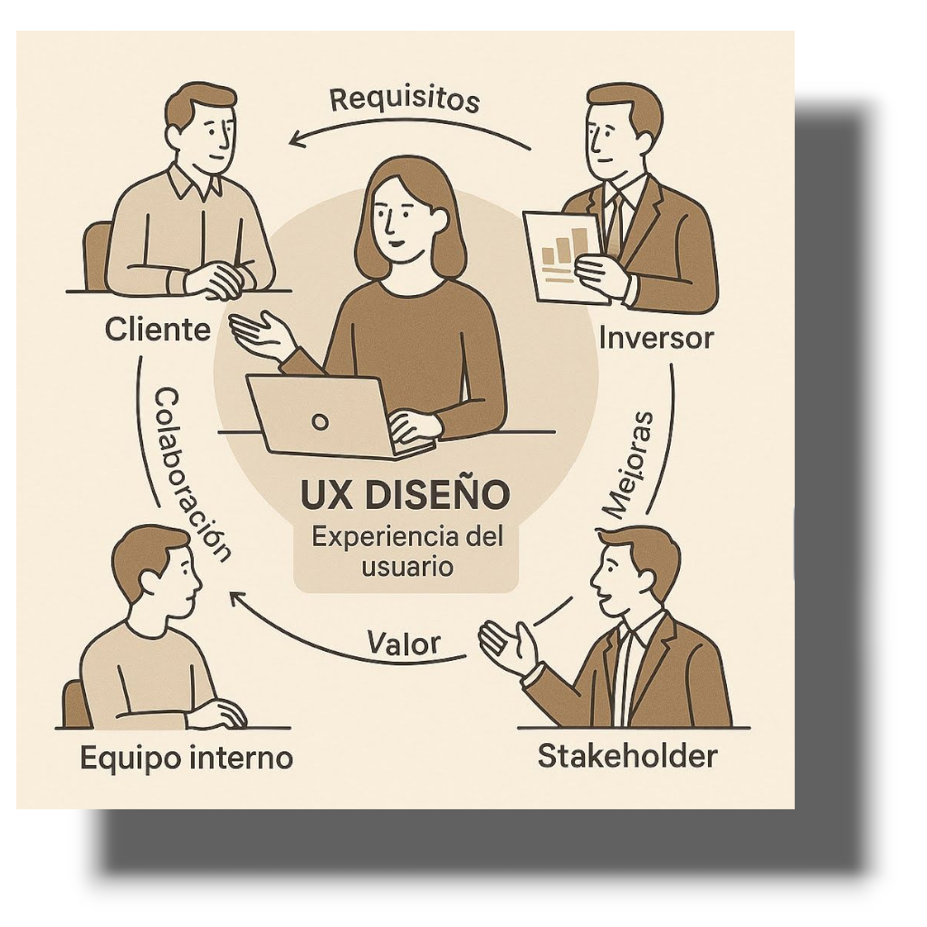

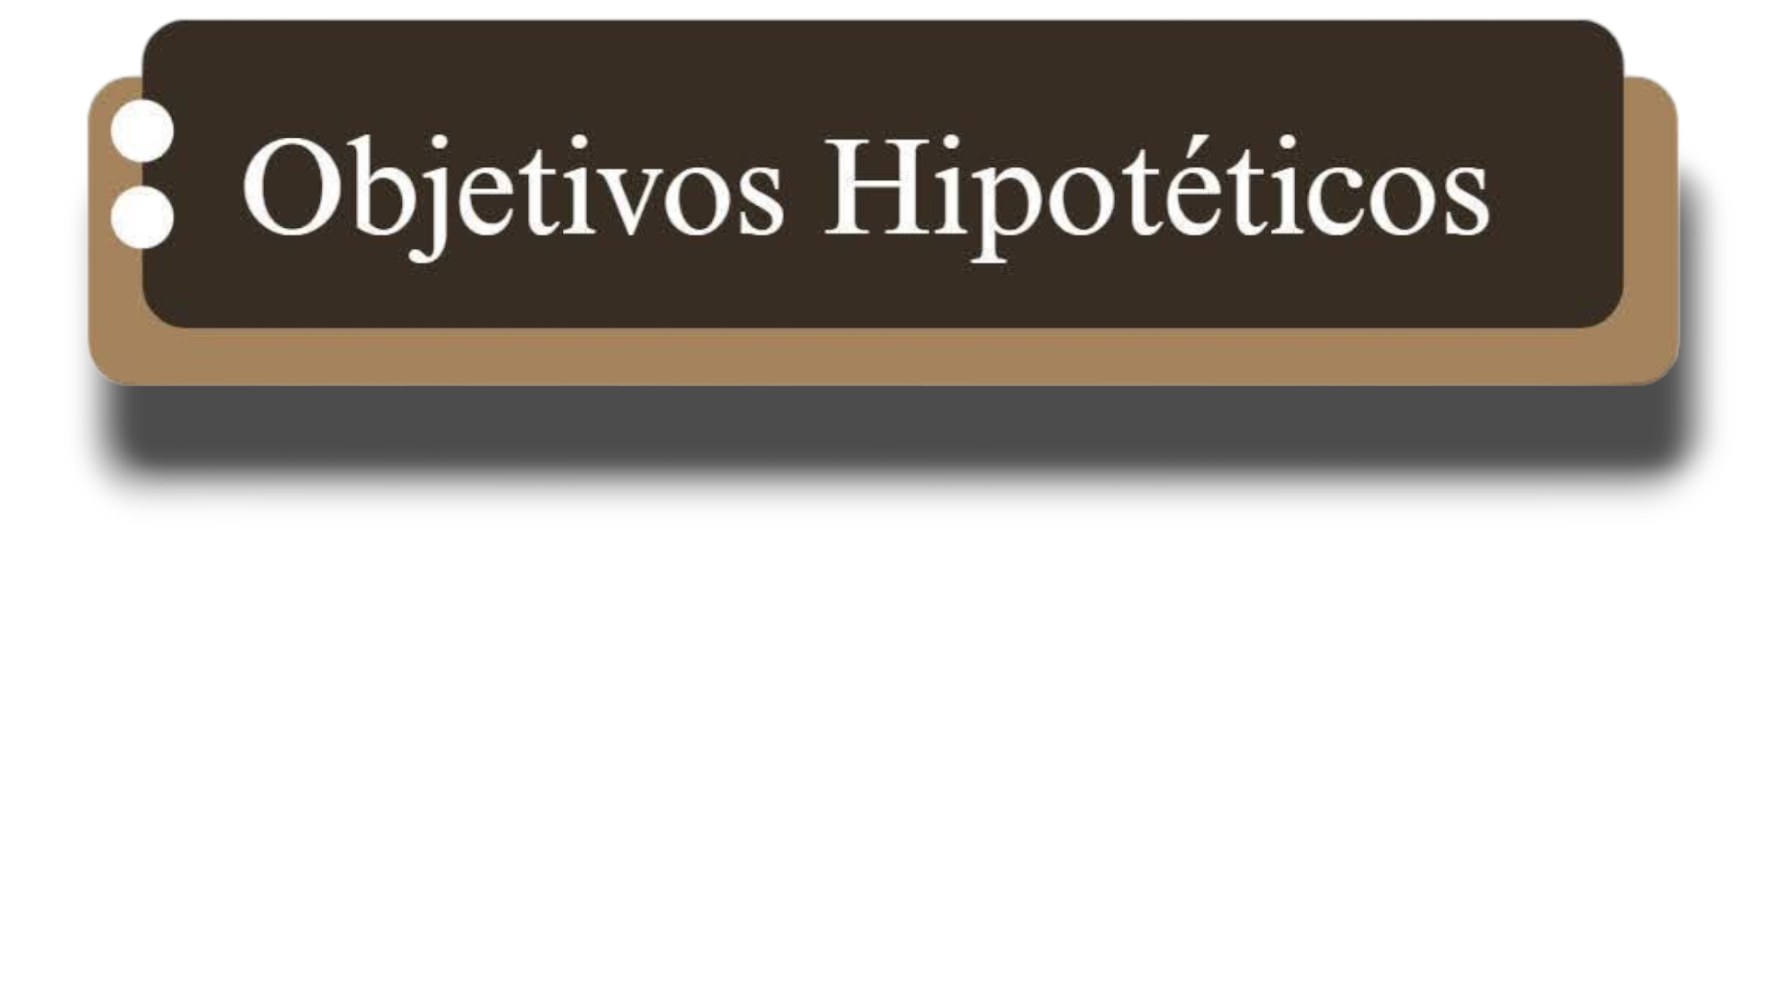

Stakeholder: Desde el negocio

Alternativa Teatral tiene como objetivo de negocio posicionarse frente a competidores como Teatrix, destacando su oferta de entradas, promociones y servicios publicitarios para teatros. Para mantenerse competitivo, el sitio requiere una refactorización de su arquitectura de información, priorizando componentes clave como la conversión de entradas, la exposición de promociones y la integración de módulos publicitarios orientados a teatros y productores. El objetivo del negocio es especificar, evaluar y prototipar las necesidades que faciliten la publicación y venta de obras, ampliando el alcance de sus servicios.

Usuario Final:

La preocupación de CDU es **evitar la sobrecarga cognitiva**. Cuando el diseño no guía, frustra. El usuario al entrar debe sentir claridad y no incertidumbre o la no empatía. ¿Qué nivel de experiencia tienen los usuarios?¿Qué información necesitan? Un diseño centrado en el usuario debe tener una **jerarquía visual estratégica** que facilite la navegación. El objetivo no es solo mostrar, sino **generar una empatía intuitiva** que permita al visitante gestionar la mejor propuesta de compra de tickets teatrales de modo seguro y activo dentro del sitio.

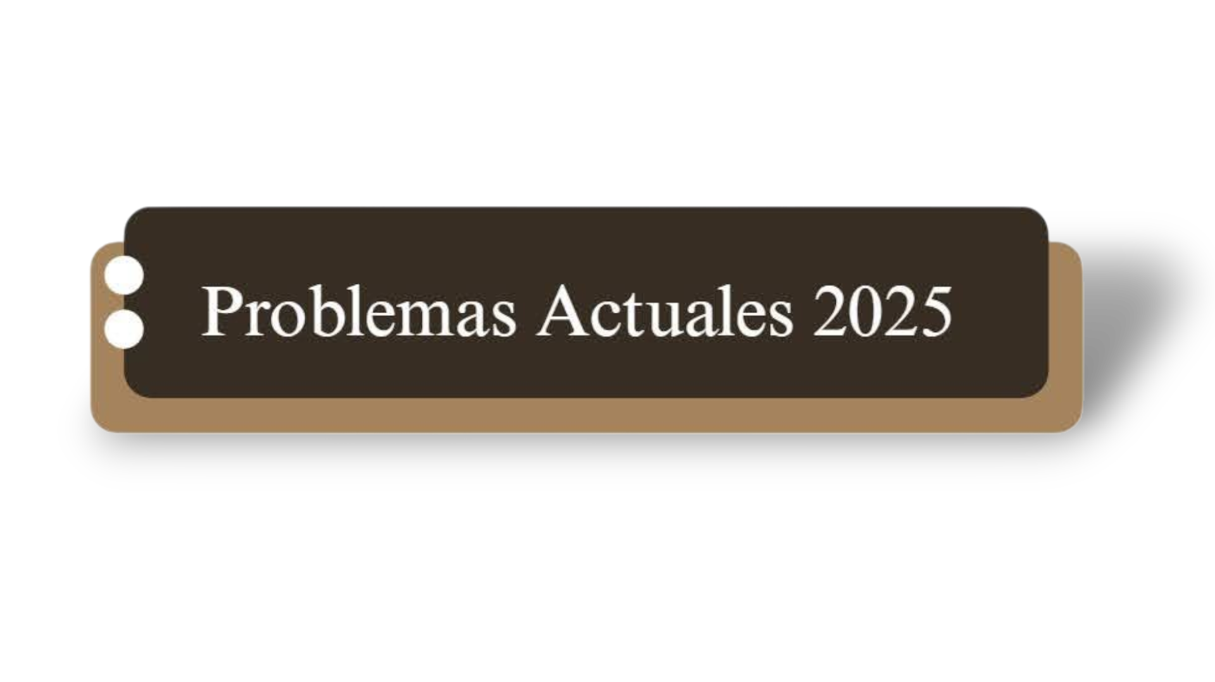

El sitio presenta fallas de performance, usabilidad y calidad percibida. Se realizará una revisión técnica del flujo:

* **Uso excesivo de color:** La paleta cromática presenta una saturación elevada que dificulta la lectura y genera fatiga visual afectando profesionalismo.
* **Banner principal (carrusel):** El slider ocupa un espacio prominente no cuenta con controles visibles lo cual limita la interacción y la exploración de contenido.
* **Comportamiento del off-canvas:** El panel lateral (off-canvas) requiere una recarga completa de la página para cerrarse correctamente, lo que interrumpe el flujo de navegación.
* **Sobrecarga visual:** El off-canvas contiene una cantidad excesiva de íconos y elementos gráficos innecesarios, lo que genera ruido visual,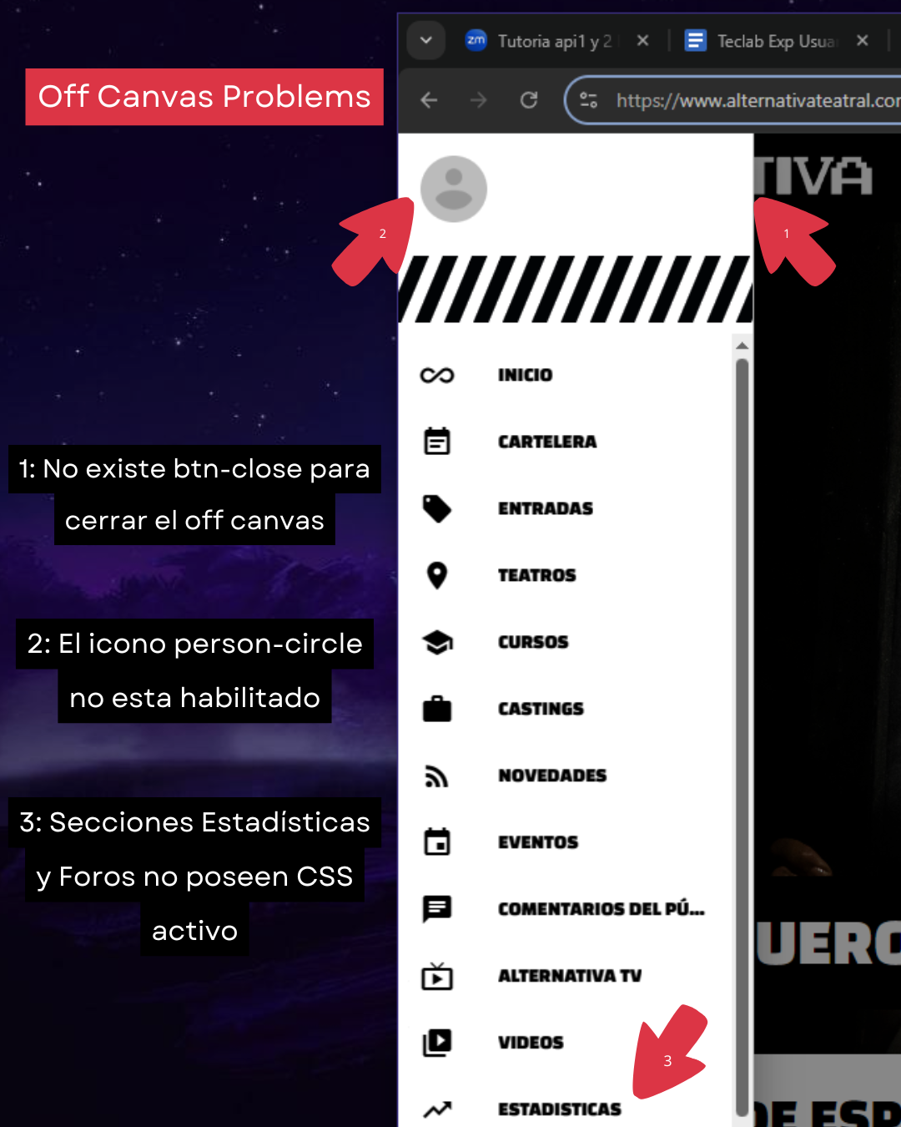
* **Estructura desorganizada:** El layout central presenta una arquitectura visual inconsistente y desordenada. No hay una jerarquía clara ni alineación entre los elementos, afecta la legibilidad.
* **Tarjetas mal distribuidas:** Las cardsse encuentran desalineadas entre sí, sin coherencia en tamaños ni espacios, transmite descuido y ruido cognitivo.
* **Falta de contenido visual y textual:** Se identifican espacios donde deberían haber imágenes que no cargan o están ausentes. No hay texto alternativo que oriente al usuario sobre el contenido faltante.
* **Scroll infinito sin criterio:** Carece de un corte lógico o paginación alternativa. Esto sobrecarga al usuario con una cantidad excesiva de obras y reduce significativamente la retención de atención.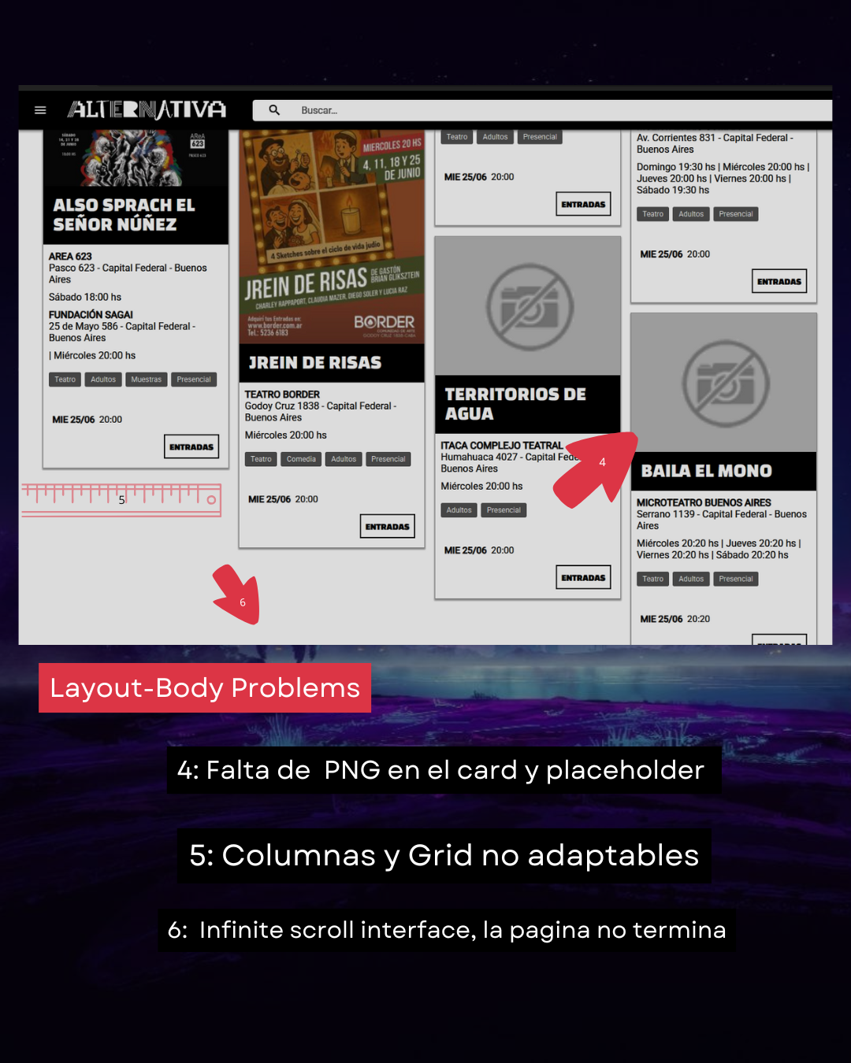
* **Diseño de la barra de búsqueda:** Es desproporcionadamente extensa y está acompañada de un modal innecesario, genera confusión en la interacción.
* **Validación de entrada:** No hay verificación por parte del backend para caracteres especiales. El sistema responde con una página en blanco, sin retroalimentación para el usuario. Se recomienda incorporar una notificación tipo alert-danger que informe sobre la entrada inválida.
* **Ubicación del ícono de búsqueda:** El ícono no se encuentra en la posición convencional (a la derecha), lo cual afecta la usabilidad por romper con patrones de uso.
* **Filtros de búsqueda:** La interfaz de filtrado resulta caótica. El uso excesivo de checkboxes muy juntos estresa y dificulta el proceso de selección. Se sugiere reemplazar por menús desplegables (select) con mayor espaciado entre los elementos.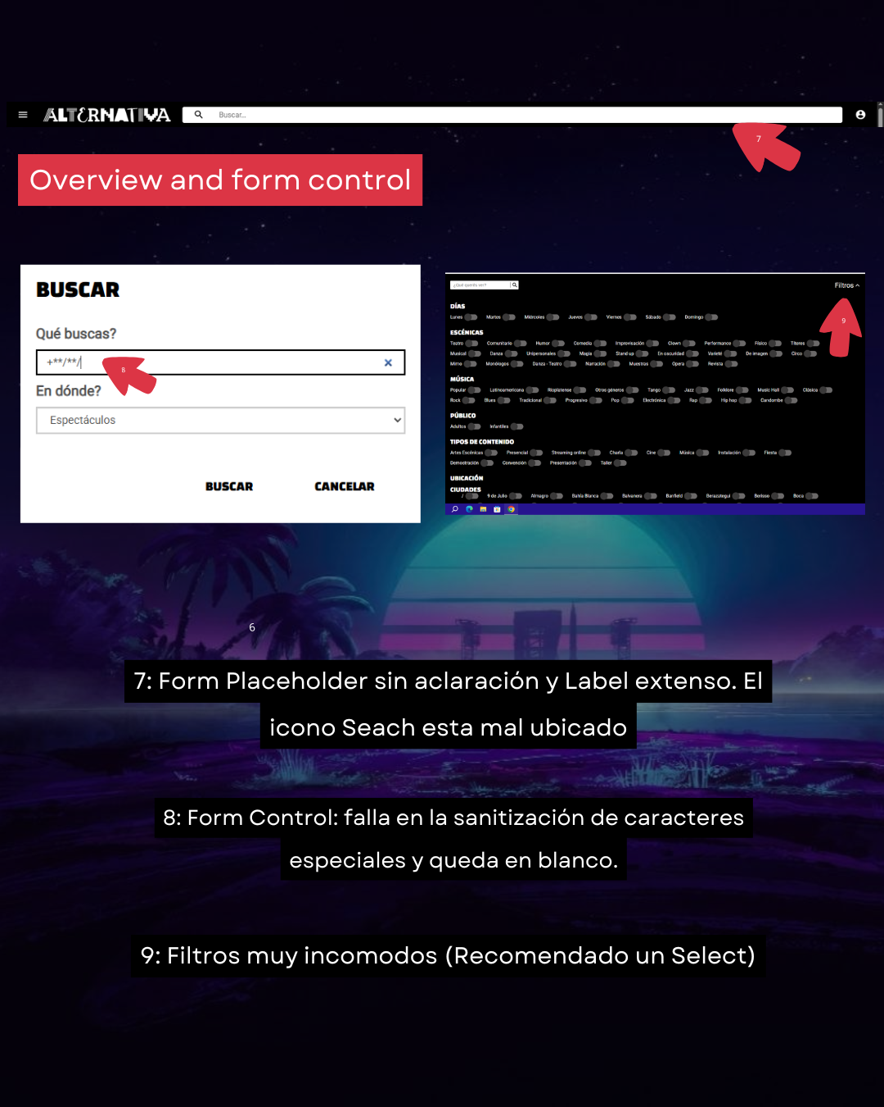
* **Impacto negativo de la paleta cromática:** La elección de colores no respeta criterios de armonía visual ni accesibilidad. La combinación resulta invasiva y fuera de estándares, generando desconfianza en el primer contacto del usuario.
* **Primera impresión poco confiable:** El diseño general transmite una apariencia desorganizada y poco segura, similar a sitios maliciosos.
* **Exceso de publicidad:** La cantidad y ubicación de anuncios en pantalla afecta la concentración. Esta sobrecarga puede provocar clics accidentales y abandono prematuro del sitio.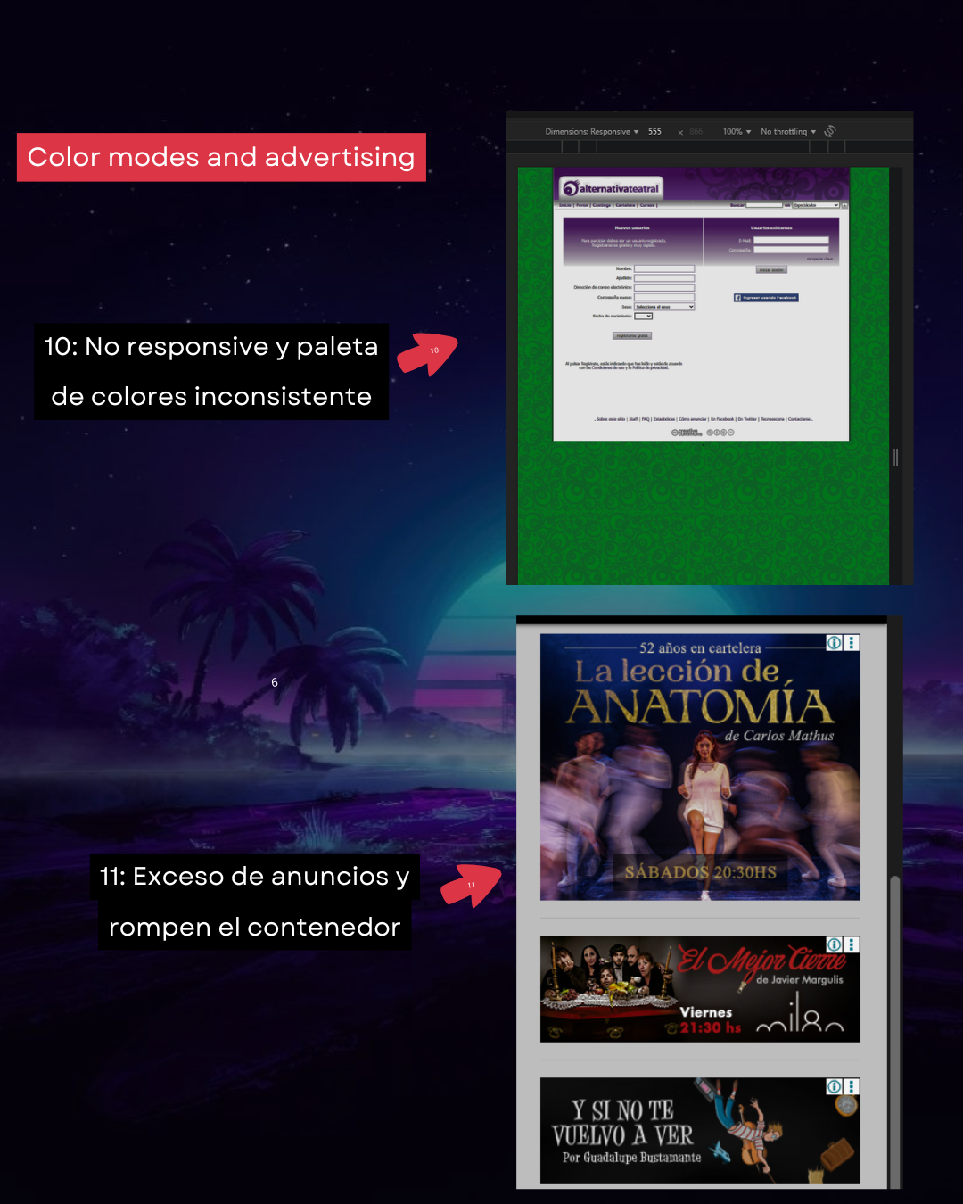

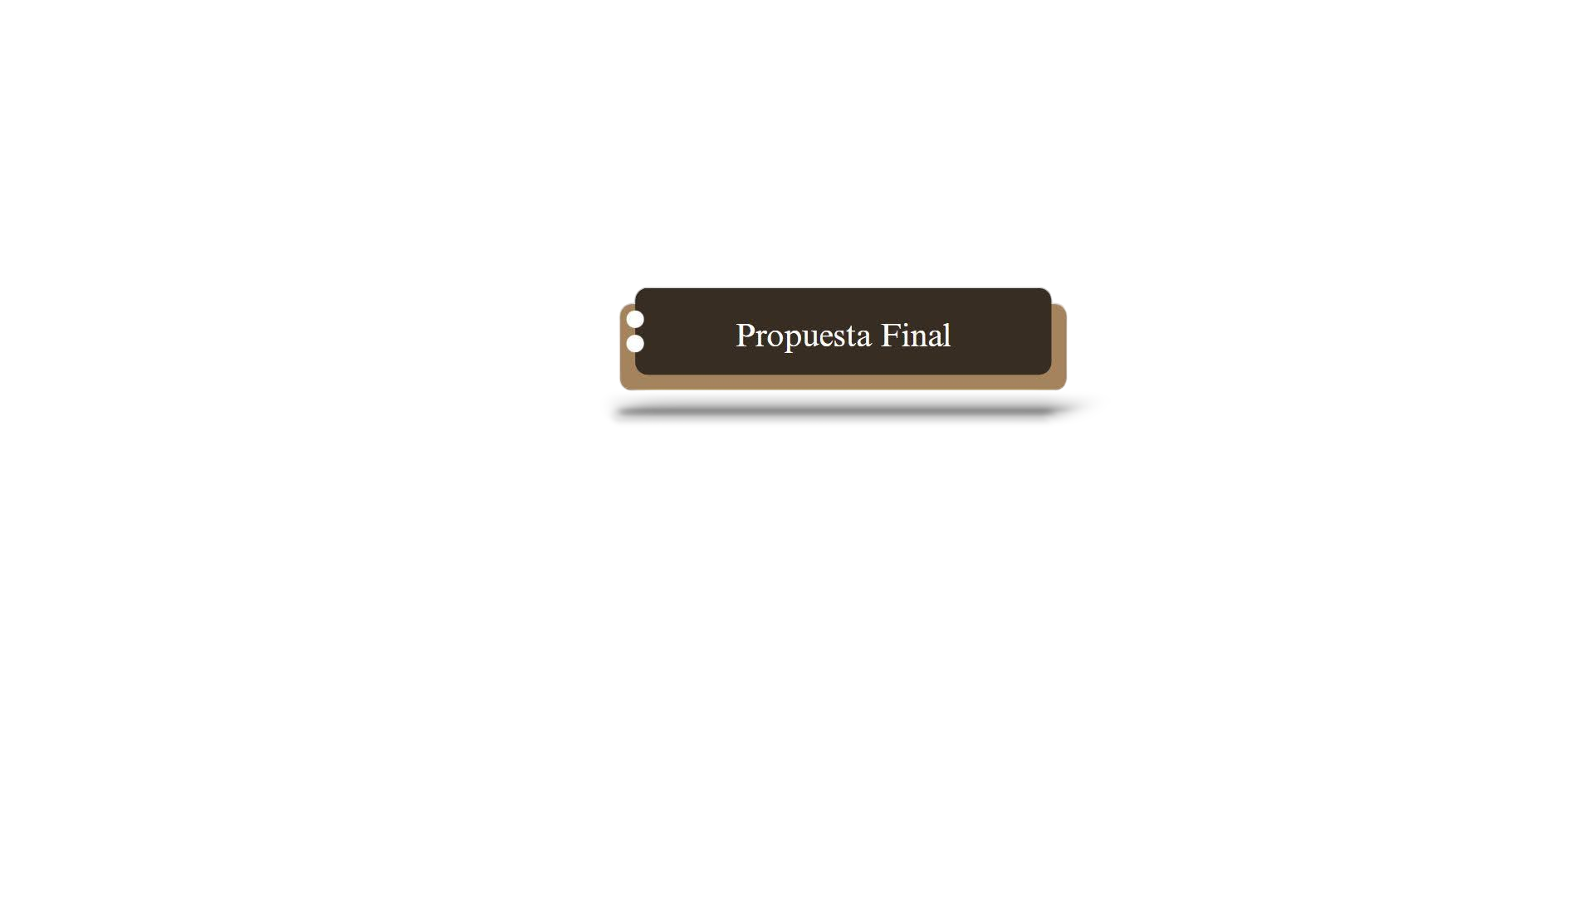

Dado que se trata de un sitio con varios problemas de usabilidad concretos, como navegación confusa y sobrecarga visual, elijo metodologías que permiten iterar rápido, probar hipótesis y mantener una comunicación continua entre diseño, desarrollo y negocio.

Desde el enfoque de **Lean UX**, el objetivo es reducir suposiciones y validar ideas rápidamente. Esta metodología permite pensar en soluciones mínimas viables que puedan ser puestas a prueba cuanto antes. En este caso donde se detectan problemas de navegación, confianza visual, exceso de estímulos y poca claridad, Lean UX da una estructura para escuchar activamente al usuario, construir hipótesis de mejora y ajustarlas con evidencia concreta.

Para completar **Agile UX** nos da un marco de trabajo adaptable y colaborativo. Al trabajar en sprints y con entregas frecuentes, el equipo (UX lead, research, UI, UX writer, etc.) puede responder rápidamente a los hallazgos del usuario sin quedarse atado a una planificación rígida, el trabajo iterativo fortalece la conexión entre diseño, desarrollo y negocio, promoviendo decisiones conjuntas que respeten tanto los objetivos comerciales como la experiencia.

Desde el punto de vista del usuario, aplicar estas metodologías permite construir una experiencia que se siente más natural. A medida que iteramos, eliminamos fricciones, mejoramos el flujo y elevamos la calidad percibida del producto digital.